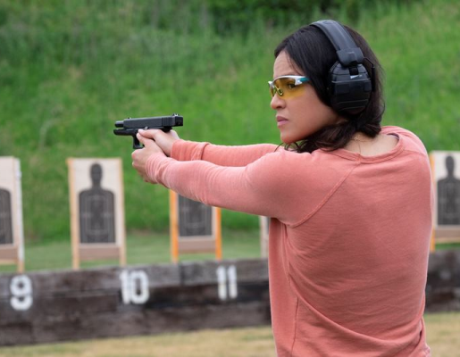
Vdovy
(Widows)
Premiéra: 29. 11. 2018

20th Century Fox, USA, 2018
Režie: Steve McQueen
Scénář: Gillian Flynn, Steve McQueen
Kamera: Sean Bobbitt
Hudba: Hans Zimmer
Hrají: Viola Davis, Michelle Rodriguez, Elizabeth Debicki, Cynthia Erivo, Liam Neeson, Colin Farrell, Brian Tyree Henry, Daniel Kaluuya, Jon Bernthal, Manuel Garcia-Rulfo, Robert Duvall

Vdovy jsou příběhem žen, které nemají téměř nic společného. S výjimkou mrtvých manželů a velkých dluhů, které jim zanechali ze své nezdařené trestné činnosti. A tak musí hodně přitvrdit a bojovat za své přežití. Za tímto velmi intenzivním thrillerem stojí oscarový režisér Steve McQueen (12 let v řetězech) a spisovatelka Gillian Flynn, autorka bestselleru Zmizelá.
Dnešní Chicago, město špinavé brutálními zločiny a prorostlé korupcí. Čtyři ozbrojení zločinci jsou policií nemilosrdně odpraveni při pokusu o loupež hodně velkého balíku peněz. Skoro nic po nich nezůstane, jen jejich vdovy, kterým zanechají hrozivé dluhy u hodně nepříjemných věřitelů. A právě tyto dluhy, vztek a zármutek náhle osamělé ženy spojí dohromady. Pochopí, že když potáhnou za jeden provaz, dokáží všechno. Promění se na velmi schopnou údernou jednotku rozhodnutou vzít své osudy do vlastních rukou.
Předlohou k filmu Vdovy je stejnojmenný populární britský televizní seriál a v hlavních rolích filmového zpracování se představí Viola Davis, Michelle Rodriguez, Elizabeth Debicki a Cynthia Erivo.

Přístupnost: nevhodné pro děti do 12 let
Žánr: thriller / drama
Verze: anglicky s českými titulky
Stopáž: 129 min
Formát: 2D DCP, zvuk 5.1
Monopol do: 29. 5. 2020
Programování: Zuzana Černá, GSM: 602 836 993, cerna@cinemart.cz
Filmy si rezervujte přes objednávkový systém: http://objednavky.cinemart.cz
Uživatel + heslo je stejné jako pro přihlášení do www.disfilm.cz

